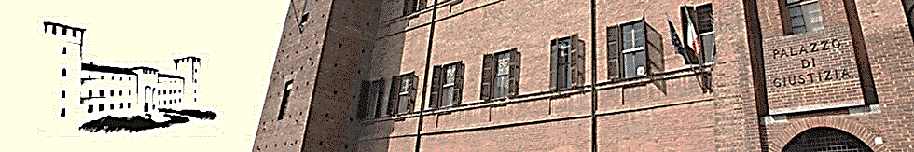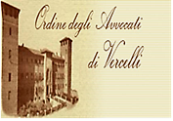
Camera Civile del Foro di Vercelli

Lunedì 15 dicembre 2014
alle ore 16:30

presso
il Seminario Arcivescovile
Piazza S. Eusebio n. 10 – Vercelli
si terrà l’incontro formativo
accreditato dal Consiglio dell’Ordine degli Avvocati di Vercelli

Legge n. 3/2012:
sovraindebitamento, sovraindebitati,
meritevolezza del credito e del debitore

Relatore

Avv. Luca Boggio
- Professore a contratto di Diritto Commerciale nell’Università di Torino -
- Avvocato in Biella -

___________________________________________________________________________
La partecipazione al convegno attribuisce n. 3 crediti formativi.

Per ragioni organizzative, sono necessari la preventiva iscrizione e il pagamento della quota di partecipazione entro l’11 dicembre 2014

Si prega di presentarsi alle ore 16:00 per consentire le operazioni di identificazione.

